Одеський національний медичний університет
Кафедра біофізики, інформатики та медичної апаратури

Методичні матеріали
для студентов 1 курса фармацевтичного факультета
Спеціальність: 226 «Фармація, промислова фармація»
Освітньо-професійна програма: Фармація
з навчальної дисципліни
«Вища математика»

Тема 16 2 год

Кореляційний аналіз

склав доц. П.Г.Жуматій.

ЗАТВЕРДЖЕНО
на засіданні кафедри

"29" _серпня_ 2023_p., протокол №1

Завідувач кафедри, проф. Годлевський Л.С.

Одеса 2023

- Тема 16 2 год “Кореляційний аналіз”.

2. Актуальність теми
Розвиток і вимоги подальшого покращення охорони здоров’я в Україні та відповідного підвищення рівня підготовки фахівців ставлять перед вищою медичною школою нові відповідальні задачі по удосконаленню викладання фізико-математичних дисциплін, пов’язані з досягненнями сучасної науки та практики у медицині, фармації, фізиці, хімії та інших природознавчих науках.
Однією з дисциплін, що мають суттєво допомогти у вирішенні цих задач, є курс «Вища математика» для студентів фармацевтичних факультетів медичних університетів. Курс містить у собі розділи математичного аналізу, теорії ймовірностей, математичної статистики та математичних методів дослідження операцій, що використовуються при розв’язанні задач фармації, медицини, біології, медичної фізики, біофізики та хімії.
Актуальність курсу визначається широким використанням методів математичного аналізу, диференціальних рівнянь, теорії ймовірностей та математичної статистики в медицині та охороні здоров’я. Швидке зростання ролі математичних методів опису та аналізу функціонування в останні роки пов’язане з стрімким розвитком комп’ютерної техніки і, особливо, відповідного програмного забезпечення.
Методи теорії ймовірностей знайшли широке застосування в клінічній медицині та охороні здоров’я. Вони використовуються, зокрема, при розробці математичних методів медичної діагностики, в теорії епідемій, у практиці медико-генетичних консультацій, у плануванні та обробці результатів медичного експерименту, в організації охорони здоров’я. Знайомство з ідеями та методами теорії ймовірностей є необхідним елементом професійної освіти кожного працівника охорони здоров’я.
Практичне заняття: «Кореляційний аналіз» присвячена викладенню основних положень теорії ймовірностей.

3. Цілі заняття:

Загальною цілью заняття є навчити студентів свідомо використовувати теорію ймовірності при вирішенні задач медико-біологічного профілю.

Конкретні цілі заняття:
- ознайомити студентів з основними ідеями, поняттями та методами теорії ймовірностей, приділяючи увагу, головним чином, питанням, по’язанним з методикою опису закономірностей випадкових подій
- навчити студентів обчислювати ймовірності випадкових подій
- описувати прості зв’язки між випадковими величинами, використовуючи теорію ймовірності.

Студент повинен знати (2 рівень):
- Що таке кореляційна залежність?
- Що таке кореляційна таблиця?
- Що таке кореляційний аналіз?
- Що таке коваріація?
- Що таке кореляційний коефіцієнт?
- Які властивості має кореляційний коефіцієнт?
- Який зміст має кореляційний коефіцієнт?

Студент повинен оволодіти елементарними навичками (3 рівень):
- Проводити однофакторний кореляційний аналіз

4. Шляхи реалізації цілей заняття:

Для реалізації цілей заняття Вам необхідні такі вихідні знання:
- Випадкові величини: дискретні та неперервні.
- Функція розподілу та її графік.
- Міри положення центру розподілу.
- Математичне сподівання.
- Міри варіабельності значень випадкової величини.
- Дисперсія.
- Розподіл Стьюдента.
- Розподіл Пірсона.
- Розподіл Фішера-Снедекора.

5. Завдання для перевірки студентами свого вихідного рівня знань.

- Випадкові величини: дискретні та неперервні.
- Функція розподілу та її графік.
- Міри положення центру розподілу.
- Математичне сподівання.
- Міри варіабельності значень випадкової величини.
- Дисперсія.
- Розподіл Стьюдента.
- Розподіл Пірсона.
- Розподіл Фішера-Снедекора.
- Стандартне відхилення.

6. Інформацію для закріплення вихідних знань-вмінь можна знайти у посібниках:

- Жуматій П.Г. Лекція «Закони розподілу статистик вибірки. Граничні закони теорії ймовірностей», 2021.
- Жуматій П.Г. “Математична обробка медико-біологічних даних. Задачі”. Одеса, 2015
7. Зміст навчального матеріалу з даної теми з виділенням основних вузлових питань.

Розрізняють функціональну та статистичну форми взаємозв'язку між ознаками. Функціональний зв'язок забезпечує однозначну відповідність між значеннями аргументів (факторні ознаки, або чинники) й значеннями функції (результативна ознака). Для статистичного взаємозв'язку така однозначність не властива. Розглянемо вплив одного фактора на результативну ознаку.
Нехай Х — факторна, а Y — результативна ознаки. Х та Y розглядаємо як випадкові величини. Функцію щільності розподілу величини Y при значенні Х = х називають функцією щільності умовного розподілу й записують таким чином:
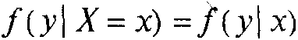
Вплив фактора на функцію щільності умовного розподілу визначає наявність статистичного взаємозв'язку.
На основі функції щільності умовного розподілу вводять поняття умовного математичного сподівання
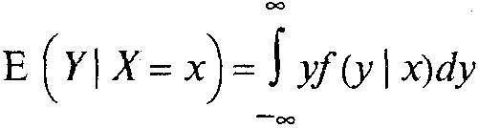
та умовної дисперсії
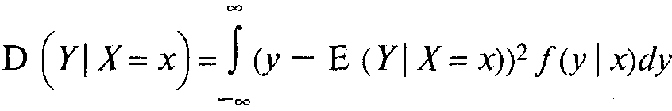
На рис. 19.1 зображено щільність умовного розподілу досліджуваної ознаки на двох рівнях факторної ознаки. Зміна функції щільності умовного розподілу свідчить, що фактор впливає як на зміщення умовного математичного сподівання, так і на зміну умовної дисперсії.
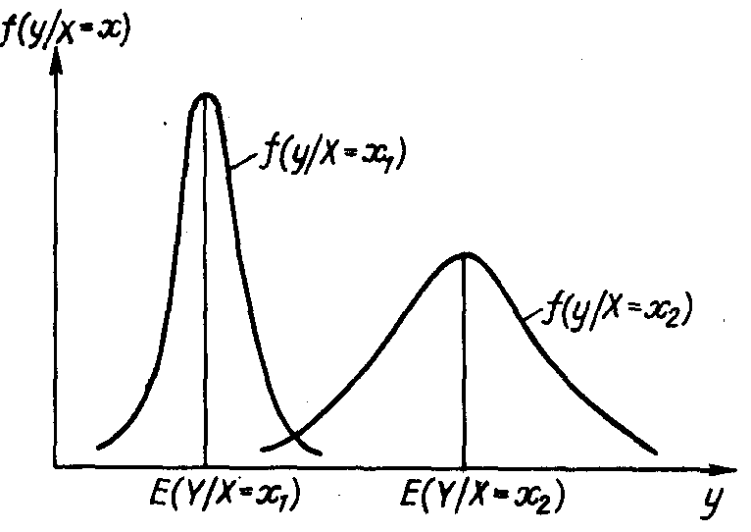
На нижньому рисунку зображено залежність умовного математичного сподівання досліджуваної ознаки від факторної. Умовна дисперсія в даному випадку залишається незмінною. Умова незалежності дисперсії від фактора називається гомоскедастичністю.
Залежність умовного математичного сподівання результативної ознаки від значень факторної ознаки називається кореляційною залежністю:
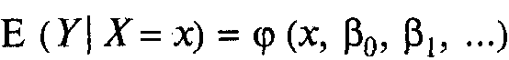
Цей вираз є функцією регресії, або рівнянням регресії. Величини β0, β1, ... називають параметрами рівняння регресії. Графічне представлення рівняння регресії називається лінією регресії. На рисунку лінія регресії проходить через точки М1, М2, М3.
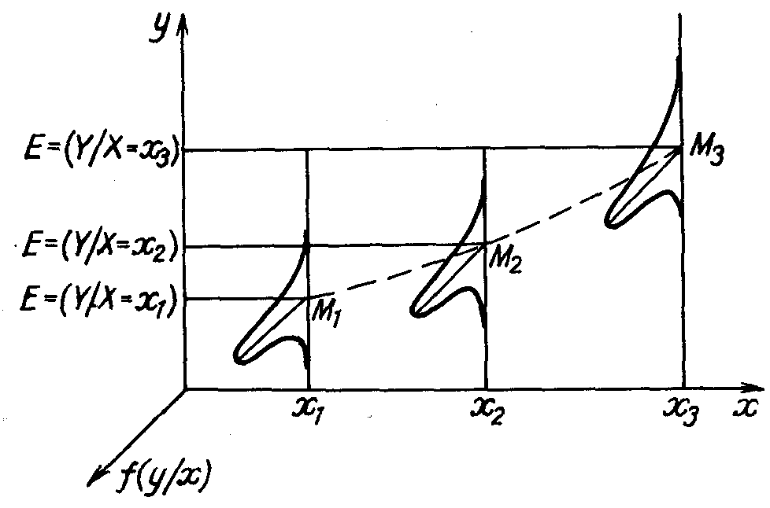
Кореляційні залежності поділяють на лінійні та криволінійні. Рівняння лінійної регресії має такий вигляд:
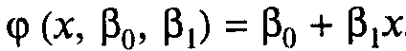
Серед криволінійних залежностей можна виділити такі:
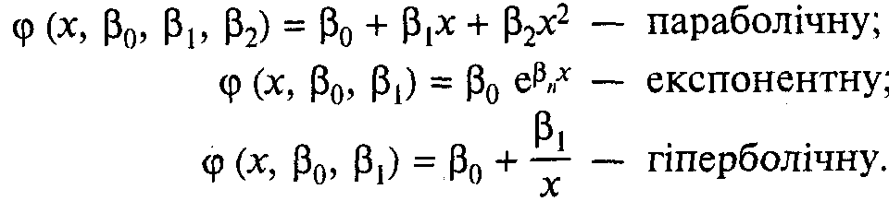
Розрізняють кореляційний та регресійний аналізи. У регресійній моделі експерименту передбачається, що значення факторної ознаки контролюються. У кореляційній моделі експерименту і факторна, і результативна ознаки є випадковими величинами.
Слід відзначити, що статистичний аналіз взаємозв'язків не викриває причини цих зв'язків. Причинність визначається науками, які досліджують ці явища: фізика, хімія, біологія, соціологія.
Результати спостережень можна подати у вигляді табл.
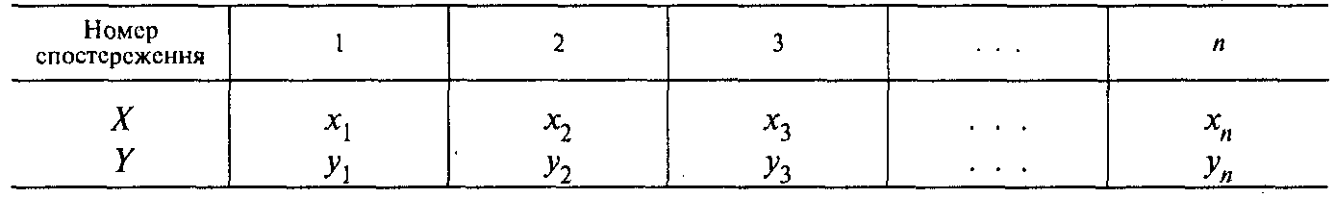
Взаємозв'язок між ознаками Х та У характеризується формою та щільністю. Форма взаємозв'язку визначається видом рівняння регресії. Різну щільність взаємозв'язку при однаковій формі зображено на рисунку:
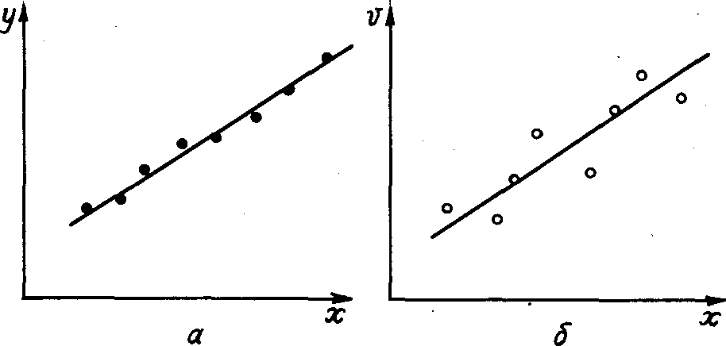
Вважаємо, що ознаки Х та Y підпорядковуються сумісному нормальному закону розподілу. Це означає, що функції щільності умовного розподілу як за Y, так і за Х є функціями щільності нормального розподілу.
Узгодженість поведінки ознак можна визначити таким чином:
більшому відхиленню від математичного сподівання однієї ознаки відповідає більше відхилення другої ознаки.
Мірою такої узгодженості є коваріація
Якщо σ_{XY} = 0, то величини Х та Y є некорельовані.
Якщо σ_{XY} > 0, то в середньому Х та Y одночасно збільшуються або зменшуються.
Якщо σ_{XY} < 0, то в середньому збільшення однієї величини супроводжується зменшенням другої.
Узагальненою мірою щільності взаємозв'язку служить коваріація стандартизованих ознак, яку називають коефіцієнтом кореляції:
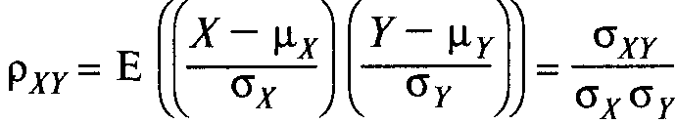
Коефіцієнт кореляції — міра лінійного взаємозв'язку між ознаками.
Відзначимо властивості коефіцієнта кореляції:
а) ρ_{XY} — безрозмірна величина;
б) — 1 ≤ ρ_{XY} ≤ 1 — обмежена величина;
в) якщо | ρ_{XY} | = 1, то лінійний зв'язок детермінований. У цьому випадку завжди
y_{i} = β₀ + β₁х_{i} ,
У загальному випадку y_{i} = β₀ + β₁х_{i} + e_{i} , де e_{i} - відхилення від лінії регресії.;
г) якщо ρ_{XY} = 0, то лінійна кореляція відсутня, але можлива криволінійна кореляція;
д) якщо ρ_{XY} > 0, то кореляція додатна; якщо ρ_{XY} < 0, то кореляція від'ємна.
Відзначимо, що чим більша щільність лінійного зв'язку, тим більшим є абсолютне значення коефіцієнта кореляції.
Лінійне рівняння записуємо у вигляді
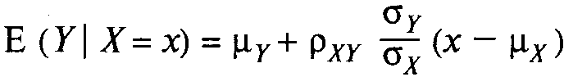
Порівнюючи з попереднім записом лінійної моделі регресії, одержуємо інтерпретацію параметрів:
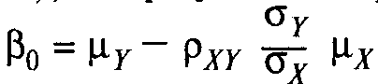, — вільний член лінійного рівняння регресії;
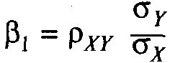 — коефіцієнт регресії.
Точкову оцінку коефіцієнта кореляції з вибірки об'єму п визначають на основі статистики:
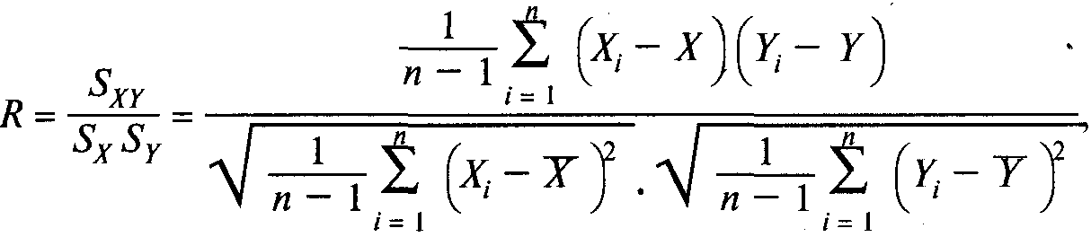

8. Завдання для самостійної підготовки студентів.

8.1 Завдання для самостійного вивчення матеріалу з теми.

8.1.1. Приклад розв’язання задач

Приклад 1.

При обстеженні групи пацієнтів одержані дані про зріст Н (см) та об’єм циркулюючої крові V (л) :
Н | 170 | 169 | 175 | 150 | 175 | 155 | 180 | 160 | 185 | 175 | 165
V | 4,8 | 5,1 | 4,0 | 5,3 | 4,1 | 5,3 | 4,8 | 4,3 | 5,2 | 5,2 | 4,7
Визначити вибіркову оцінку кореляційного коефіцієнта.

Розв’зок.

Перше, що необхідно обчислити, це:

• вибіркове середнє $\bar{H}$

$\bar{H}=\frac{1}{\text{11}}(\text{170}+\text{169}+\text{175}+\text{150}+\text{175}+\text{155}+\text{180}+\text{160}+\text{185}+\text{175}+\text{165})=\text{169}$

• вибіркове середнє $\bar{V}$

$\bar{V}=\frac{1}{\text{11}}(4,8+5,1+4,0+5,3+4,1+5,3+4,8+4,3+5,2+5,2+4,7)=\frac{\text{52},8}{\text{11}}=4,8$.

Друге, що необхідно підрахувати, це:

• вибіркову дисперсію $s^{2}$ (Н) та стандартне відхилення $s$(Н)

$\begin{aligned}s^{2}(H)=\frac{1}{\text{10}}\left(1^{2}+0^{2}+6^{2}+{\text{19}}^{2}+6^{2}+{\text{14}}^{2}+{\text{11}}^{2}+9^{2}+{\text{16}}^{2}+6^{2}+4^{2}\right)= \\ \frac{1}{\text{10}}\left(1+0+\text{36}+\text{361}+\text{36}+\text{196}+\text{121}+\text{81}+\text{256}+\text{36}+\text{16}\right)=\frac{\text{1150}}{\text{10}}=\text{115}\end{aligned}$

$s$(Н) = 10,7

• вибіркову дисперсію $s^{2}$ (V) та стандартне відхилення $s$( V)

$\begin{aligned}s^{2}(V)=\frac{1}{\text{10}}\left(0^{2}+{0,3}^{2}+{0,8}^{2}+{0,5}^{2}+{0,7}^{2}+{0,5}^{2}+0^{2}+{0,5}^{2}+{0,4}^{2}+{0,4}^{2}+{0,1}^{2}\right)= \\ \frac{1}{\text{10}}\left(0+0,\text{09}+0,\text{64}+0,\text{25}+0,\text{49}+0,\text{25}+0+0,\text{25}+0,\text{16}+0,\text{16}+0,\text{01}\right)=\frac{2,3}{\text{10}}=0,\text{23}\end{aligned}$

$s$( V) = 0.480

• вибіркову коваріацію $q(H,V)$
$$\begin{aligned}q(H,V)=\frac{1}{\text{10}}(1∗0+0∗0,3+6∗0,8+\text{19}∗0,5+6∗0,7+\text{14}∗0,5+\text{11}∗0+9∗0,5+ \\ \text{ +}\text{16}∗0,4+6∗0,4+4∗0,1)=\frac{1}{\text{10}}(4,8+9,5+4,2+7+4,5+6,4+2,4+0,4)»3,9\text{.}\end{aligned}$$
Третє, обчислюємо вибіркову оцінку кореляційного коефіцієнта
$$r=\frac{q(H,V)}{s(H)s(V)}=\frac{3,9}{\text{10},7∗0,\text{48}}=0\text{.}\text{76}$$

Приклад 2.

Використовуючи умови прикладу 1, вирахувати коефіцієнт кореляції та, якщо вже вираховані значення вибіркових коефіцієнтів регрессії

$b(V,H)=0,\text{034}$ та $b(H,V)=\text{17}$ .

Розв’зок. Коефіцієнт корреляції $ρ(X,Y)$ пов'язаний з коефіцієнтами регресії $β(Y,X)$ та $β(X,Y)$ практично корисною формулою

$ρ(X,Y)=\sqrt{β(X,Y)β(Y,X)}$.

Для вибіркової оцінки коефіцієнта корреляції $r(X,Y)$ ця формула має вигляд

$r(X,Y)=\sqrt{b(X,Y)b(Y,X)}$ .

Використовуючи вираховані значення вибіркових коефіцієнтів регрессії $b(V,H)$ та $b(H,V)$, одержимо

$r(V,H)=\sqrt{b(V,H)b(H,V)}=\sqrt{0,\text{034}∗\text{17}}=\sqrt{0,\text{578}}»0,\text{76}$ .

Приклад 3.

Використовуючи умови та результат прикладу 1, перевірити достовірність існування кореляційної залежності між зростом людини та об'ємом циркулюючої крові з 95% надійною імовірністю.

Розв’зок.

Перевірка достовірності корреляційної залежності між випадковими величинами (вважається нормальний розподіл у кожної з них) здійснюється таким чином:

обчислюють величину Т

$$T=r\sqrt{\frac{n−2}{1−r^{2}}}=0,\text{76}\sqrt{\frac{9}{1−0,{\text{76}}^{2}}}=0,\text{76}\sqrt{\frac{9}{0,\text{424}}}=0,\text{76}\frac{3}{0,\text{65}}»3,5$$

знаходять у таблиці розподілу Стьюдента коефіцієнт

$$t(α,n−2)=t(0,\text{95},9)=2,\text{26}$$

існування кореляційної залежності між випадковими величинами підтверджується при виконанні нерівності

$T>t(α,n−2)$.

Оскільки 3,5 > 2,26, то з 95% надійною ймовірністю існування кореляційної залежності між зростом пацієнта та об'ємом циркулюючої крові можна вважати встановленим.

8.1.2 Задача до самостійного розв’язання.
Для виявлення зв'язку між вмістом фосфору в лікарській рослині У та вмістом фосфору в грунті Х було проведено дев'ять аналізів і одержано такі результати:
х : 5 4 3 7 13 11 23 28
у : 64 71 54 71 93 76 87 109
Визначити кореляційний коефіцієнт.
(Правильна відповідь: 0,91)

8.1.3 Контрольні запитання

- Що таке кореляційна залежність?
- Що таке кореляційна таблиця?
- Що таке кореляційний аналіз?
- Що таке коваріація?
- Що таке кореляційний коефіцієнт?
- Які властивості має кореляційний коефіцієнт?
- Які зміст має кореляційний коефіцієнт?

8.2 Основна література

- Жуматій П.Г. Лекція «Кореляційний та регресійний аналіз», 2021.
- Жуматій П.Г. “Математична обробка медико-біологічних даних. Задачі”. Одеса, 2015.

8.3 Додаткова література

- Личковський Е.І., Свердан П.Л., Тіманюк В.О., Чалий О. В. Вища математика. Вінниця, «Нова Книга», 2014, 632с
- Медична та біологічна фізика: підручник для студ. Вищих мед. (фарм.) навч. Заклад. / [О.В. Чалий, Я.В. Цехмістер, Б.Т. Агапов та ін.]; за ред. Проф. Чалого.— Вид.2-ге. — Вінниця: Нова Книга, 2017. – 528 с. — ISBN 978-966-382-608-0.

